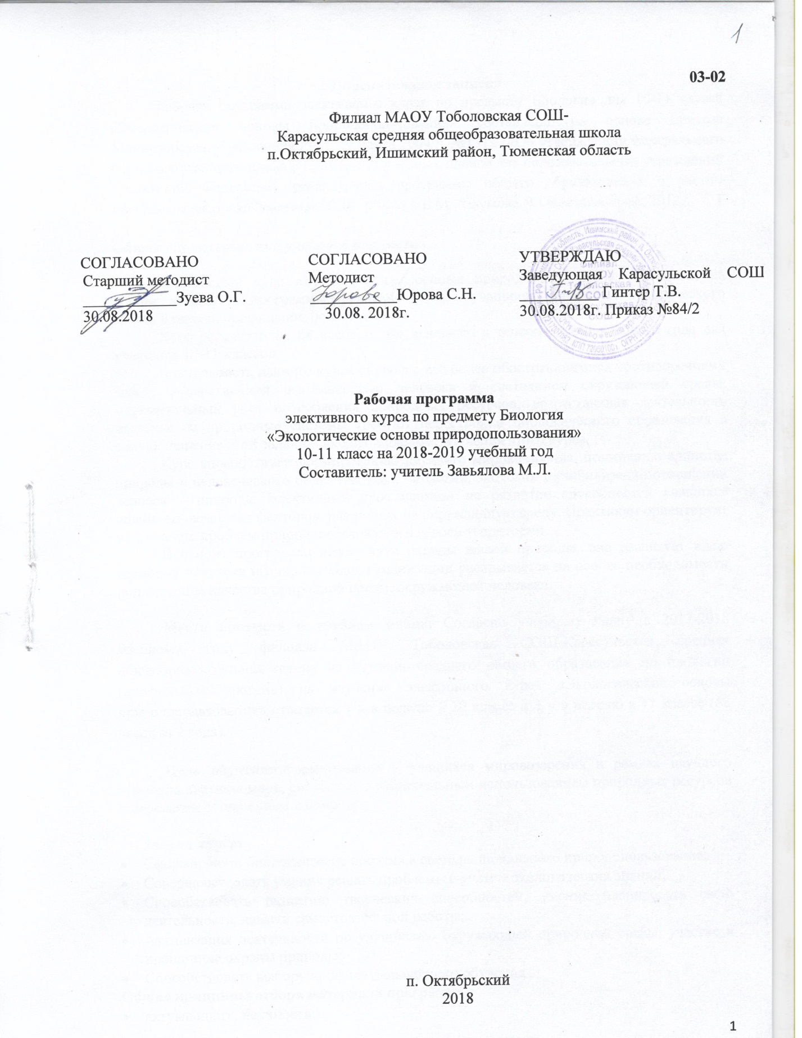

Пояснительная записка
Рабочая программа элективного курса по предмету Биология для 10-11 класса «Экологические основы природопользования» составлена на основе приказа Министерства образования РФ от 9 марта 2004 г. №1312 («Об утверждении федерального базисного учебного плана и примерных учебных планов для образовательных учреждений Российской Федерации, реализующих программы общего образования»), с учетом программы авторов:Суматохин С.В., Миркин Б.М., Наумова Л.ГВентана-Граф, 2012.

Общая характеристика учебного предмета

Элективный курс «Экологические основы природопользования» составлен на основе авторской программы.Предназначен для учащихся аграрно-технологического класса в рамках профильной подготовки.
Курс рассчитан на 68 часов, 1 час в неделю в течение всего учебного года для учащихся 10-11 классов.
Актуальность данного курса связана с всё более обостряющимися противоречиями между хозяйственной деятельностью человека и состоянием окружающей среды. Стремительный рост потребления природных ресурсов, возрастающая деятельность человека на природные системы требуют перестройки биологического образования в школе. Решение этой задачи и входит в предмет изучения этого курса.
Курс способствует формированию научного мировоззрения, пониманию единства природы и человеческого общества, роли биологии, экологии в стабилизации отношений человек – природа. Элективный курс нацелен на развитие способностей учащихся оценивать комплекс факторов, влияющих на окружающую среду. Практикум ориентирует на изучение проблем природопользования на своей территории.
В основе программы лежат пути охраны живой природы, она реализует идею гармонии человека и природы.Идея гуманизации раскрывается на основе необходимости поддержания качества природной среды, окружающей человека.

Место предмета в учебном плане: Согласно учебному плану в 2017-2018 учебному году филиала МАОУ Тоболовская СОШ-Карасульская средняя общеобразовательная школа на ступени среднего общего образования по биологии (профильный уровень) на изучение элективного курса «Экологические основы природопользования» отводится 1 ч в неделю в 10 классе и 1 ч в неделю в 11 классе (68 часов за 2 года).

Цель обучения:формирование у учащихся мировоззрения в рамках научного познания картины мира, связанных с рациональным использованием природных ресурсов и бережным отношением к природе.

Задачи курса:
- Сформировать биологические понятия в свете рационального природопользования;
- Совершенствовать умения решать проблемы с учетом экологических знаний;
- Способствовать развитию творческих способностей, умение планировать свою деятельность, навыки самостоятельной работы;
- Активизация деятельности по улучшению окружающей природной среды, участие в пропаганде охраны природы;
- Способствовать выбору профиля дальнейшего обучения
Общие принципы отбора материала программы:
- актуальность, научность;
- доступность для учащихся;
- целостность, объективность, вариативность;
- систематичность содержания;
- практическая направленность
Основные методы и приемы изучения курса:
- словесные методы: беседа, лекция;
- практические работы и решение задач;
- творческие задачи;
Основные формы организации учебной деятельности учащихся: индивидуальная и групповая форма работы. Особое место в овладении данным курсом отводится самостоятельной работе учащихся с дополнительной литературой.
Оценка знаний и умений обучающихся проводится с помощью итогового теста или в виде защиты творческих работ учащихся (по выбору учителя).
В качестве критериев оценки эффективности данного курса можно рассматривать:
- положительную мотивацию к данному виду учебной деятельности;
- развитость коммуникативных умений;
- сформированность умений и навыков, свойственных естественнонаучной деятельности;
- умение работать в группах и индивидуально;
- наличие культуры проведения презентаций и защиты проектов;
- навыки самооценки, умение работать над ошибками.

Учебно-методический комплект утвержден приказом заведующей филиалом МАОУ Тоболовская СОШ-Карасульская средняя общеобразовательная школа от 30.05 2018 №65/2:
- Миркин Б.М., Наумова Л.Г., Суматохин С.В. «Экология» 10-11 кл. (профильный уровень), учебник.Вентана-Граф, 2012.
- Программа элективного курса «Экологические основы природопользования» для 10-11 классов. Авторы Суматохин С.В., Миркин Б.М., Наумова Л.Г.Вентана-Граф, 2012.
- Федорос Е.И., Нечаева Г.А. «Экология в экспериментах» 10-11 кл., учебное пособие.Вентана-Граф, 2012.
- Федорос Е.И., Нечаева Г.А. «Экология в экспериментах» 10-11 кл., методическое пособие.Вентана-Граф, 2012.

Тематический план

№  п/п | Раздел | Количество часов | В том числе
№  п/п | Раздел | Количество часов | Теория | Практические  работы | Проектные работы | Итоговые  Тесты
 | Введение. | 1 | 1
 | Особенности взаимодействия общества и природы. | 7 | 5 | 2
 | Загрязнение окружающей среды и здоровье человека. | 15 | 11 | 4
 | Современное состояние и охрана природной среды. | 25 | 16 | 2 | 7
 | Правовые вопросы природопользования. | 3 | 3
 | Будущее человечества. | 9 | 9
 | Обобщение и систематизация знаний по курсу. | 3 | 1 | 2
 | Защита проектов с презентацией. | 2 |  |  | 2
 | Итоговое тестирование. | 3 |  |  |  | 3
 | Итого | 68 | 46 | 10 | 9 | 3

Содержание курса
Введение(1 час).
Место курса «Экологические основы природопользования» в системе естественнонаучных дисциплин. Цели и задачи курса. Понятие «природопользование». Основные виды и формы природопользования. Понятие о «рациональном и нерациональном природопользовании».
Раздел 1. Особенности взаимодействия общества и природы (7 часов).
Тема 1.1. Человек и окружающая среда (4 часа)
Природная и социальная среда. Биосоциальная сущность человека. Биосфера – живая оболочка Земли. В.И. Вернадский – создатель учения о биосфере. Ноосфера – новое эволюционное состояние. Антропогенное воздействие на природу на разных этапах развития человеческого общества. Глобальные экологические кризисы и проблемы современности.
Тема 1.2. Природные ресурсы и рациональное природопользование (3 час)
Природные ресурсы и их классификация. Основы рационального природопользования и охрана природы.
Практическая работа №1: Составление карты «Природные ресурсы Тюменской области».
Раздел 2. Загрязнение окружающей среды и здоровье человека (15часов).
Тема 2.1. Загрязнение окружающей среды (5 часов)
Понятие о загрязнение биосферы и о загрязнителях. Основные пути миграции и накопления в биосферы загрязнителей. Классификация загрязнений по степени вредности, по области воздействия, по физико-химической природе. Токсичные, мутагенные и канцерогенные вещества, их прямое и косвенное воздействие на здоровье человека.
Практическая работа №2: Составление классификации загрязнений в своем регионе.
Тема 2.2. Основные виды загрязнений окружающей среды и здоровье человека
(5 часов)
Характеристика физического (шумового, теплового, электромагнитного) загрязнения. Химическое загрязнение (загрязнение окружающей среды ядохимикатами, тяжелыми металлами, фреонами, радиоактивными веществами и др.). Характеристика биологического загрязнения (биотическое, микробиологическое).
Тема 2.3. Экологический мониторинг (5 часов)
Экологический мониторинг: цели, объекты, методы. Типы экологического мониторинга. Качество окружающей природной среды. Экологический мониторинг в России и Тюменской области. Биоиндикация.
Практическая работа №3: Выявление степени загрязненности обследуемой территории по видовому и количественному состоянию лишайников.
Раздел 3. Современное состояние и охрана природной среды (25 часов).
Тема 3.1. Современное состояние и охрана атмосферы (5 часов)
Значение, строение, состав атмосферы. Естественное и искусственное загрязнение атмосферы. Состояние воздуха в посёлке, Ишиме и Тюменской области. Меры по охране атмосферного воздуха.
Проектная работа №1: Современное состояние и охрана атмосферного воздуха.
Тема 3.2. Современное состояние и охрана водных ресурсов (5часов)
Значение воды в природе, в жизни и хозяйственной деятельности человека. Экологические проблемы, связанные с водой. Состояние водных ресурсов вТюменской области. Меры по охране водных ресурсов.
Проектная работа №2: Современное состояние и охрана водных ресурсов.
Тема 3.3. Рациональное использование и охрана почвенных ресурсов (5 часов)
Значение почвы, ее структура. Экологические проблемы, связанные с антропогенным воздействием на почву. Состояние почвенных ресурсов вТюменской области. Меры по охране почв. Проблемы питания и производства сельскохозяйственной продукции.
Проектная работа №3:Современное состояние и охрана почвенных ресурсов.
Тема 3.4. Рациональное использование и охрана растительного и животного мира
(8 часов)
Лес как важнейший растительный ресурс. Причины и последствия сокращения лесов. Рациональное использование и охрана растительных ресурсов. Растительные ресурсы Тюменской области. Редкие и исчезающие виды растений и животных. Краснокнижные виды животных и растенийТюменской области. Особо охраняемые природные территории.
Практическая работа №4: Составление карты – схемы заповедников, заказников и национальных парков России и Тюменской области.
Раздел 4. Правовые вопросы природопользования(3 часа).
Закон «об охране окружающей природной среды». Нормативно – правовые акты по рациональному природопользованию и охране окружающей среды. Экологическое движение в России. Международные организации и их деятельность в России.
Раздел 5. Будущее человечества (9 часов).
Перспективы развития энергетики. Нетрадиционная энергетика. Энергосбережение. Ресурсосбережение. Уменьшение загрязнения окружающей среды. Регулирование роста народонаселения. Отказ от потребительского подхода. Международное сотрудничество в охране окружающей среды. Экология и национальная безопасность России.
Обобщение и систематизация знаний по курсу (3 часа).
Математическое моделирование при решении экологических задач.
Практическая работа №5 «Решение экологических задач.
Защита проектов с презентацией (2 часа)
Темы для проектов:
- Экологические движения в России.
- «Кто такие зеленые?»
- Международные организации в области защиты природы
- Экология и здоровье человека.
- Биологические, медицинские и социальные аспекты взаимодействия человека со средой его обитания.
- Экологические, эстетические и этические причины, побуждающие охранять природу
- Экология человека и социальные проблемы.
- Прогноз последствий взаимодействия человека с природой.
- Город - новая среда обитания человека и животных.
- Задачи сохранения генофонда планеты. Изменение видового и популяционного состава фауны и флоры, вызванные деятельностью человека. Красные книги.
Итоговое тестирование (3 часа)
Требования к уровню подготовки выпускников
В результате изучения элективного курса «Экологические основы природопользования» учащиеся 10-11 классов должны
знать:
- основные этапы развития природопользования;
- понятия: природопользования, природные ресурсы, экологический мониторинг;
- понятие биосфера и ноосфера;
- основные подходы к классификации загрязнения окружающей среды;
- основные мутагенные и канцерогенные вещества;
- особенности человека нового типа, его отношение к природе;
- влияние загрязнений природной среды на организм человека;
- современную биологическую терминологию.
Уметь:
- решать задачи разной сложности по экологии;
- анализировать и оценивать глобальные антропогенные изменения в биосфере,
- осуществлять самостоятельный поиск биологической информации в различных источниках (учебных текстах, справочниках, научно-популярных изданиях, компьютерных базах, ресурсах Интернета) и применять ее в собственных исследованиях;
использовать приобретенные знания и умения в практической деятельности и повседневной жизни для:
- грамотного оформления результатов биологических исследований;
- обоснования и соблюдения правил поведения в окружающей среде;
- определения собственной позиции по отношению к экологическим проблемам, поведению в природной среде.

Список дополнительной литературы:
- Гурова Т.Ф. Основы экологии и рационального природопользования: Учеб.пособие – М.: Изд. Оникс, 2007.
- Демина Т.А.Экология, природопользование, охрана окружающей среды: пособие для учащихся старших классов общеобразоват. учреждений. – М.: Аспект Пресс. 2008.
- Колесников С.И Экологические основы природопользования. – М.: ИКЦ «МАРТ», 2005.
- Комарова Н.Г. Геоэкология и природопользование. – М.: АСАДЕМА, 2003.
- Константинов В.М. Охрана природы. - М.: изд. центр «Академия», 2000.
- Константинов В.М. Экологические основы природопользования. – М.: изд.центр «Академия», 2006.
- Мамонтов Н.М., Суравегина И.Т. Экология 9-11 классы. – М «Школа – Пресс», 1996.
- Новиков Ю.В. Экология, окружающая среда и человек. – М.:1998.
- Новиков Ю.В. Охрана природы. – М.: 1989.
- Природопользование: Проб.учеб. для 10-11 кл. проф. школ /Н. Ф. Винокурова и др. – М.: Просвещение, 1995.
- Реймерс Н.Ф. Охрана природы и окружающей среды. – М.: 1993.
- Реймерс Н.Ф. Природопользование. – М.: 1990.
- Ситоваров В. А., Пустовойтов В.В. Социальная экология. – М.: изд. центр «Академия», 2000.
- Хотунцев Ю.Л. Экология и экологическая безопасность. – М.: изд. Центр «Академия», 2004.
- Чернова Н.В. и др. Основы экологии 10-11 кл. – М.: Дрофа, 1999.
- Экология 9кл: учеб.дляобщеобраз. учеб. заведений /Е.А. Крискунов и др. – М.: Дрофа, 1997.

График практических и проектных работ:

№ п/п | № урока | Тема | Дата
10 класс
 | 7-8 | Практическая работа №1: Составление карты «Природные ресурсы Тюменской области».
 | 12-13 | Практическая работа №2: Составление классификации загрязнений в своем регионе.
 | 22-23 | Практическая работа №3: Выявление степени загрязненности обследуемой территории по видовому и количественному состоянию лишайников.
 | 27-28 | Проектная работа №1: Современное состояние и охрана атмосферного воздуха.
 | 32-34 | Проектная работа №2: Современное состояние и охрана водных ресурсов.
11 класс
 | 5-6 | Проектная работа №3: Современное состояние и охрана почвенных ресурсов.
 | 13-14 | Практическая работа №4: Составление карты – схемы заповедников, заказников и национальных парков России и Тюменской области.
 | 28-29 | Практическая работа №5 «Решение экологических задач.

